**Электронная регистрация в личном кабинете**

Приглашаем Вас пройти регистрацию для участия в Международном форуме-выставке «Российский промышленник-2024», даты проведения с 26 по 28 ноября, Санкт-Петербург, КВЦ «Экспофорум».

Регистрация участников **со статусом «Посетитель»**:

<https://lk.expoforum.ru/register?invitation_id=3099e501-46f7-460e-a366-fd2e4c449f96>

**Регистрирующиеся впервые:**

1. Перейти по ссылке
2. После входа в личный кабинет необходимо нажать кнопку «Добавить в мой список»
3. 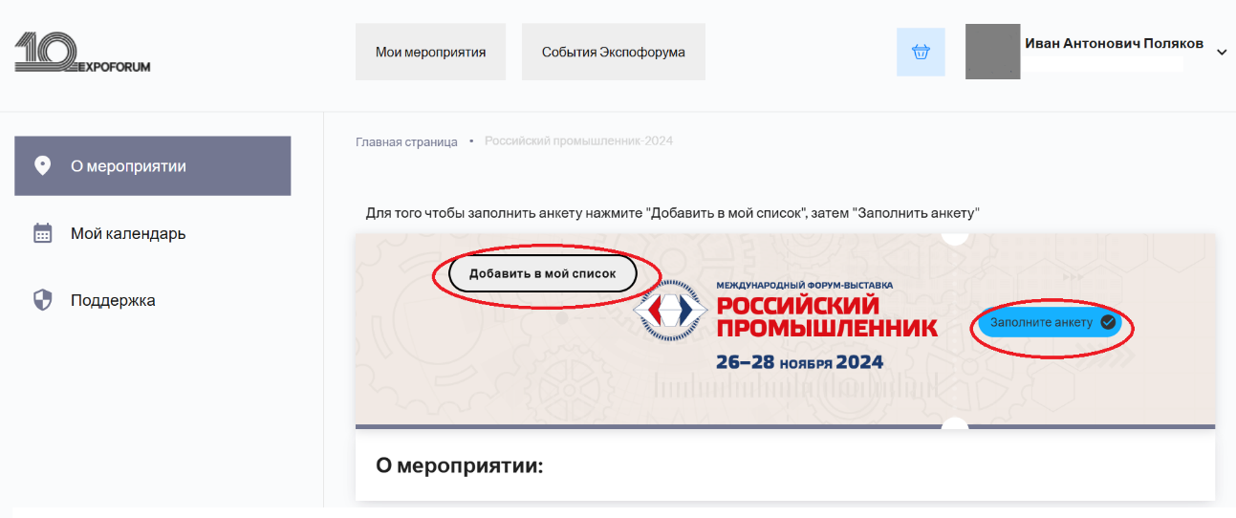Заполнить свои данные (переход по активной кнопке «Заполнить анкету»)
4. 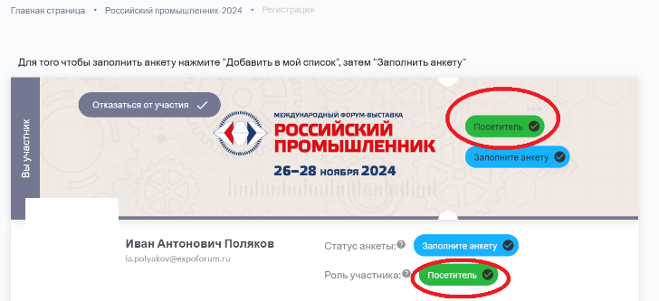Проверить статус регистрации (должно отображаться - Посетитель):

В случае неверного отображения статуса, просим Вас связаться с по электронной почте: [ys.simbirskaya@expoforum.ru](mailto:ys.simbirskaya@expoforum.ru) (Юлия Симбирская)

поставить в копию:

[my.barova@expoforum.ru](mailto:my.barova@expoforum.ru) (Марина Барова)

[ia.polyakov@expoforum.ru](mailto:ia.polyakov@expoforum.ru) (Иван Поляков)

с описание проблемы и **указанием ФИО, почты и названия организации**

**Регистрирующиеся повторно (были на мероприятии в прошлом году)**

возможна ошибка (система видит вас как уже имеющегося пользователя)

это значит, что пока вы регистрацию не прошли

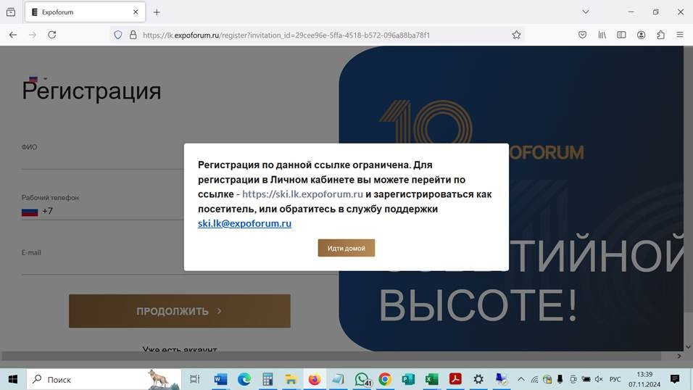

Также просим Вас сообщить об ошибке по электронной почте: [ys.simbirskaya@expoforum.ru](mailto:ys.simbirskaya@expoforum.ru) (Юлия Симбирская)

поставить в копию:

[my.barova@expoforum.ru](mailto:my.barova@expoforum.ru) (Марина Барова)

[ia.polyakov@expoforum.ru](mailto:ia.polyakov@expoforum.ru) (Иван Поляков)

**указав Ваши ФИО, почту и название организации**

Вся основная информация о мероприятии, деловой и выставочной программе доступна на сайте: <https://promexpo.expoforum.ru>

В случае необходимости – служба поддержки регистрации [lk@expoforum.ru](mailto:lk@expoforum.ru)